Маркировка молока: сроки и схема работы, как подготовиться

С 2021 года обязательная маркировка молочной продукции. Разберемся со сроками и схемой работы, как подготовиться, что делать с остатками и сколько стоят нарушения.

Закон о маркировке молочных продуктов
Маркировка молочной продукции в режиме эксперимента началась 15 июля 2019 года в соответствии Постановлением Правительства РФ № 836 от 29 июня 2019 г. Распоряжение Правительства РФ № 2647-р от 8 ноября 2019 года добавило молочные продукты в перечень товаров, подлежащих маркировке, и определило сроки введения.

Маркировка и система «Меркурий»: в чем разница
С 2018 года за движением товаров животного происхождения, и молока в том числе, уже следит государственная система Меркурий. Зачем нужно внедрять еще и маркировку? На сайте Честного знака это объясняется так: Меркурий отслеживает сырье, а Честный знак — готовую продукцию. То есть при изготовлении сметаны или йогурта Меркурий контролирует процесс производства самого молока, а Маркировка — уже следит за качеством готовой баночки от производителя до прилавка.
Коды маркировки связываются с идентификатором (guid) производственного ВСД, и далее при передаче товара по торговой цепочке права собственности фиксируются в ГИС МТ на основании электронного УПД.

Сроки
С 1 июня 2021 — производители (кроме фермеров), импортеры сыров, мороженого в обязательном порядке наносят марки, вводят товар в оборот и передают сведения об этом в «Честный знак».
С 1 сентября 2021 — производители (кроме фермеров) и импортеры прочей «молочки» со сроком хранения более 40 суток клеят марки, вводят товар в оборот и сообщают об этом в систему мониторинга.
С 1 декабря 2021 — производители молочной продукции сроком годности менее 40 дней обязаны быть зарегистрирован в системе и описать свои товары в каталоге. К этому времени должны быть полностью настроены процессы по заказу кодов, их нанесению на товары с подачей отчета о нанесении, оплате кодов и вводу в оборот.
С 20 января 2022 — розница при продаже маркированной продукции сроком годности 40 дней и менее обязана сканировать коды на кассе и передавать сведения о продажах в Честный знак с помощью онлайн-касс.
С 1 июня 2022 — розница при продаже маркированной продукции сроком годности более 40 дней обязана сканировать коды на кассе и передавать сведения о продажах в Честный знак с помощью онлайн-касс.
С 1 сентября 2022 — для оптового и розничного звена вводится объемно-артикульный учет — указание кода товара и количество выводимого товара без указания конкретных единиц маркированного товара.
Для всех участников оборота обязательна передача сведений о выводе продукции из оборота в виде объемно-сортового учета: в «Честный знак» передаем информацию об отгрузках с переходом права собственности и о сделках в рамках договора комиссии (либо агентского), а также сообщать об утилизации, списании и иных случаях вывода из оборота, не относящихся к розничным продажам.
С 1 декабря 2022 — маркировка становится обязательной для фермеров (КФХ,СПК).
С 1 декабря 2023 — вводится поэкземплярный учет для продукции со сроками хранения более 40 дней, а также для всех участников оборота обязательна передача сведений о выводе продукции из оборота.

Участники маркировки молока
Производители молока — наносят на готовую молочную продукцию знак с цифровым криптокодомации — код Data Matrix. Подают в систему маркировки сведения о вводе товаров в оборот.
Дистрибьюторы — регистрируют получение и передачу его далее по цепочке через оператора ЭДО.
Розничные магазины — фиксируют приемку молочных продуктов от дистрибьютора через оператора ЭДО и продажу конечному клиенту с помощью онлайн-кассы.
Общепит — фиксируют приемку молочных продуктов от дистрибьютора через оператора ЭДО, перед приготовлением блюд выводят марки из оборота: сканируют код с товара и списывают с причиной «Для собственного оборота».

Схема работы
1. Производитель получает коды в системе маркировки, размещает их на товар.
2. При отгрузке производитель отправляет дистрибьютору электронный УПД со всеми кодами с упаковок молочных продуктов.
3. Дистрибьютор при приемке сверяет коды в документе с полученными по факту, утверждает УПД и передает данные в систему маркировки через оператора ЭДО.
4. Дистрибьютор, отгружая товар розничному магазину, также формирует УПД с кодами.
5. Магазин при приемке сканирует всю партию товара и сверяет информацию с кодами, указанными в УПД. Если расхождений нет — подтверждает приемку товара.
6. При продаже кассир сканирует код маркировки с молочных продуктов, оператор фискальных данных добавляет его в чек и отправляет в систему маркировки. Код выбывает из оборота.

Штрафы: какие и за что
Штраф | Юрлица | Должностные лица | Граждане
За производство молока без кодов маркировки | 50 тыс. — 100 тыс. | 5 тыс. — 10 тыс. | —
За продажу, хранение и перевозку без передачи сведений в систему маркировки | 50 тыс. — 300 тыс.₽ | 5 тыс. — 10 тыс.₽ | 2 тыс. — 4 тыс.₽

Перечень молочных продуктов, подлежащих маркировке
Первыми начнут маркировать сыр и мороженое. Маркировка также затронет молоко, сливки, сливочное масло, сгущенку, йогурты, кефир и творог.
Молочная продукция | Код ТН ВЭД ЕАЭС
Молоко и сливки без сахара и подсластителей | 0401
Сгущенное молоко и сливки с сахаром и подсластителями | 0402
Пахта, простокваша, йогурты, кефир и другие кисломолочные продукты | 0403
Сгущенная или несгущенная сыворотка с сахаром или другими подсластителями | 0404
Сливочное масло и продукты, изготовленные на основе натурального молока | 0405
Творог и сыры | 0406
Мороженое и прочие виды пищевого льда | 2105 00
Прочие продукты, которые содержат жир, полученный из категорий продуктов 0401-0404, в т. ч. минеральные и газированные с сахаром, подсластителями, вкусовыми и ароматическими добавками, и прочие безалкогольные напитки, кроме соков из овощей и фруктов товарной позиции 2009: менее 0,2 мас. % | 2202 99 910 0
Прочие продукты, которые содержат жир, полученный из категорий продуктов 0401-0404, в т. ч. минеральные и газированные с сахаром, подсластителями, вкусовыми и ароматическими добавками, и прочие безалкогольные напитки, кроме соков из овощей и фруктов товарной позиции 2009: 0,2 мас. % или более, но менее 2 мас. % | 2202 99 950 0
Прочие продукты, которые содержат жир, полученный из категорий продуктов 0401-0404, в т. ч. минеральные и газированные с сахаром, подсластителями, вкусовыми и ароматическими добавками, и прочие безалкогольные напитки, кроме соков из овощей и фруктов товарной позиции 2009: 2 мас. % или более | 2202 99 990 0

Код маркировки: куда наносить и какие данные содержит?
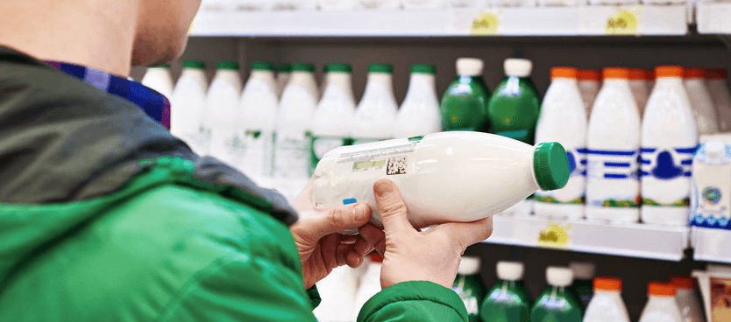

Молочные продукты маркируют знаками с цифровым криптокодом в формате Data Matrix.
Его можно наносить на упаковку или на крышку ПЭТ-бутылки путем прямого нанесения при производстве или этикирования. Для нанесения кода необходима площадка до 15×15 мм.
Код маркировки молочных продуктов, включает в себя четыре группы данных и идентифицируется атрибутами (идентификаторами применения, AI), предусмотренными стандартом GS1 DataMatrix.
В начале строки кода маркировки должен присутствовать признак символики GS1 Data Matrix FNC1 (ASCII 232):
1. Первая группа идентифицируется AI=’01’, состоит из 14 цифр и содержит код товара;
2. Вторая группа идентифицируется AI=’21’, состоит из 6 символов (цифр, строчных и прописных букв латинского алфавита, а также спецсимволов) и содержит индивидуальный серийный номер упаковки молочной продукции и завершается символом-разделителем FNC1 (ASCII 29);
3. Третья группа является опциональной и, в зависимости от срока хранения молочной продукции, содержит:
- для продуктов со сроком хранения более 72 часов группа идентифицируется AI=’17’ и состоит из 6 цифр в формате ГГММДД, содержащих дату окончания срока годности продукции;
- для продуктов со сроком хранения менее 72 часов группа идентифицируется AI=’7003’ и состоит из 10 цифр в формате ГГММДДЧЧММ, содержащих дату и время окончания срока годности продукции с точностью до часов и завершается символом-разделителем FNC1 (ASCII 29);
4. Четвертая группа идентифицируется AI=’93’, состоит из 4 символов (цифр, строчных и прописных букв латинского алфавита, а также специальных символов) и содержит код проверки.

Что нужно для работы с маркированной молочной продукцией
1. Зарегистрироваться в системе маркировки.
2. Научиться маркировать продукцию (для производства и импорта): подключиться к маркировке, приобрести оборудование для печати этикеток.
3. Научиться принимать маркированное молоко: подключиться к ЭДО и маркировке, приобрести оборудование для сканирования марок.
4. Научиться продавать маркированное молоко:
- для производства, импорта и опта: подключить ЭДО для отправки документов;
- для розницы: обновить прошивку кассы, подключиться к ОФД, поставить 2D-сканер на место кассира.

Как принимать
Вы получите от поставщика электронный УПД с кодами по ЭДО. Чтобы сверить марки из накладной с полученными по факту, отсканируйте все коды с упаковок. Если все хорошо, подтвердите УПД, если есть расхождения — отклоните его или дождитесь исправленного УПД. Если хотите, можете сразу подтвердить получение без проверки.

Розничная продажа маркированной молочной продукции
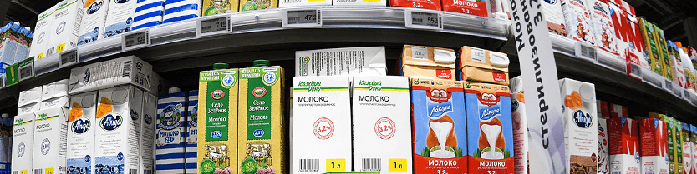

Что понадобится
1. Обновить прошивку онлайн-кассы, чтобы добавлять код маркировки в чек. Проверьте ваше кассовое программное обеспечение по инструкции. Обновить ПО можно у производителей и в авторизованных сервисных центрах.
2. Подключить ККТ к ОФД, который умеет передавать в чеке коды в маркировку.
3. 2D-сканер для считывания марок.

Как продавать
Продавать маркированный товар нужно через онлайн-кассу с ОФД: кассир сканирует код, товар добавляется в чек, а оператор фискальных данных отправляет его в систему маркировки.
Со СБИС маркировка не отразится на скорости продаж — кассир сканирует только Data Matrix код, а СБИС сам добавит товар в чек. Данные передадутся в маркировку автоматически.

Как работать с маркировкой общепиту
Кафе и рестораны принимают маркированную «молочку» по вышеопиcанной схеме.
Для приготовления блюд нужно вывести маркированный товар из оборота: сканируете код с товара и списываете его из системы маркировки с причиной «Для собственных нужд».
Если вы не используете маркированную молочную продукцию на кухне, а продаете в производственной упаковке, например, мороженное в летнем кафе, то такой товар нужно продавать через онлайн-кассу, как в рознице

